Mojmír Vlašín: Další příhody ochránce přírody
Vychází druhá povídková kniha Mojmíra Vlašína Další příhody ochránce přírody.
Druhá nůše příhod Mojmíra Vlašína opět přináší rozmarné příběhy z autorova ochranářského, politického i civilního života. Odehrávají se leckde mezi Brnem, Kubou, Norskem a Mongolskem a svérázně v nich defilují hadi, býci, kozy, tetřevi, netopýři a mnozí další pozoruhodní živáčci, například i medvěd: „Slušně jsem pozdravil: ,Bună ziua!‘ Vtom se z malin vynořila medvědí hlava a ukázalo se, že domorodec v kožichu je ve skutečnosti medvěd. Aniž by mi odpověděl na pozdrav, dal se na ústup a já vzápětí taky.“ Druhé housle nehraje ani flóra, k sólu se často dostává i tvor nejpozoruhodnější — člověk tupec. Na své si přijdou i gurmáni (ovnísovka, kumys), milovníci záhad (reproverzní štyft), fandové nekonečna (Nové Mlýny) nebo brněnských surreálií (Čus bus šalina). Svérázný humor ani naděje na zelenější zítřky autora stále neopouštějí, což je na těchto podivných příhodách možná to nejpodivnější.
Celkem 35 příběhů doprovázejí ilustrace Kateřiny Jelínkové a Nadi Johanisové.
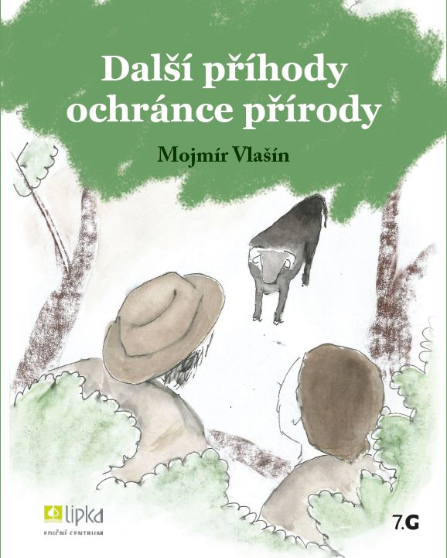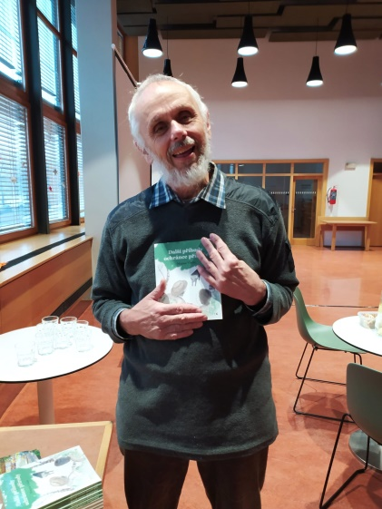

Napsali o knize:
„Šmrnc a široká pestrost záběru, vypravěčská lehkost a vynikající smysl pro humor, či dokonce pro srandu jsou opět přednostmi i druhého dílu Mojmírových příběhů. Znovu se jedná o události skutečně prožité, nikoliv vyfabulované, a přitom je až k nevíře, jak autor ve svém životaběhu přímo přitahuje nejrůznější drobná i velká dobrodružství. Je však pravdou, že jim mnohdy jde trochu naproti (třeba u obou příběhů z cest po Kubě, po mongolských stepích nebo po španělské dehese). V těchto a dalších případech se současně jedná o minicestopisy, některé dokonce s přírodovědnými bonusy včetně latinského pojmenování pozorovaných a obdivovaných druhů,“ píše v předslovu ekopedagog Aleš Máchal.

„Příhody jsem psal tak, aby byly srozumitelné i laikům, kteří s biologií, lesnictvím či ochranou přírody nemají nic společného. To může někdy vést k tomu, že jsou v úvodní části dosti popisné, za což se příslušným znalcům omlouvám. Příhody jsou řazeny více či méně chronologicky od časů mých studií až po důchod. A jak už to tak v životě chodí, mísí se v nich témata profesní, vědecká, umělecká i cestovatelská,“ poznamenává autor Mojmír Vlašín.
Ukázka z povídky Dehesa:
„Naďa vyšplhala po spletitých větvích jak veverka a já ji hned následoval. Býk se zastavil pod stromem a funěl. Najednou jsme mezi větvemi pozorovali, že se ke stromu blíží druhý býk se stejnými zvukovými efekty. Předpokládal jsem, že tady uvidíme zápas dvou statných býků a tajně jsem doufal, že dva lidi na stromě je přestanou zajímat. Vice jsem se ale mýlit nemohl. Býci měli mezi sebou vyřešeno, kdo je ten hlavní, a oba dva zajímalo výhradně to, co za opice jim tady skáčou po stromě. Ke všemu se na to přišlo podívat asi stohlavé stádo krav, které obstoupily strom ze všech stran.“

Profil autora:

Mojmír Vlašín (*1954) patří k výrazným osobnostem ekologického hnutí. Po studiu na Přírodovědecké fakultě MU působil ve státní ochraně přírody, poté přesídlil do Ekologického institutu Veronica. Je soudním znalcem v oboru ochrana přírody a vyučuje na Masarykově univerzitě. Spolunapsal řadu knih, například Desatero domácí ekologie nebo Ochrana plazů, v roce 2022 mu vyšla povídková sbírka Podivné příhody ochránce přírody. Z televize jej můžete znát jako moderátora Hry na zelenou nebo experta Nedej se! V roce 1991 vedl akci Špunt za vypuštění Novomlýnských nádrží, o dvacet let později byl mluvčím blokády kácení stromů v Národním parku Šumava. Jako nestraník za Zelené působil jako zastupitel za Jihomoravský kraj, město Brno i domovskou městskou část Brno-Ořešín. V roce 2020 obdržel Cenu Jana Šmardy a Antonína Bučka, o dva roky později Cenu Josefa Vavrouška. Chmury rozhání psaním satirických ekoher pro divadelní soubor Verdis.

---

Knihu vydává Lipka – školské zařízení pro environmentální vzdělávání, společně s Hnutím DUHA – Sedmá generace. Objednat si ji můžete na e-shopu Sedmé generace nebo na e-shopu Lipky.

Bibliografické údaje

Autor: Mojmír Vlašín
Název: Další příhody ochránce přírody
Ilustrace: Kateřina Jelínková a Naďa Johanisová
Editoři: Vít Kouřil, Hana Korvasová, Aleš Máchal
Grafická úprava: Helena Slámová Imrecze
Korektura: Kateřina Nováková Havránková
Redakce: Zuzana Slámová
Foto: Eduard Stuchlík
Vydala Lipka – školské zařízení pro environmentální vzdělávání, společně s Hnutí DUHA – Sedmá generace v roce 2023.
Vydání první, rozsah 127 stran
ISBN: 978-80-88212-48-55-3

Kontakty:

Mojmír Vlašín (autor): mojmir.vlasin@gmail.com.
Kristýna Hájková (distribuce 7.G): sgenerace@hnutiduha.cz. Tel.: 721 767 916.
Zuzana Slámová (distribuce Lipka): zuzana.slamova@lipka.cz.

www.sedmagenerace.cz
7.G na Facebooku
7.G na Twitteru
7.G na Instagramu
7.G na Mastodonu
7.G na Bluesky

